康师傅携手和平精英 防疫宅家CP热辣体验
广 告 主：康师傅方便面事业
所属行业：方便休闲食品
执行时间：2020.01.01-04.30
参选类别：创意传播类
营销背景
康师傅香辣牛肉面生意目标：康师傅方便面传统四大天王级产品之一，上市时间长，市场铺货率高，国民程度高，销量稳定但增加乏力。2020年度目标销量成长+5%；市占率目标成长76%79%。
品牌营销任务：解决产品形象固化、年轻族群热捧度下降的现状，提升年轻族群的品牌好感度及产品购买意愿；产品升市占率接近天花板，新客获取成本颇高；提升15-29年轻消费者的购买频次（绑定高频场景）及客单价（丰富激励玩法），是提升销售额的主要驱动力。
合作契合度：游戏玩家大呼“活久见”的跨界合作。
全民宅家，游戏和泡面一起火爆：新冠疫情影响全民居家时间增加。方便面成为超市尖货；热门游戏用户数也节节攀升，方便面×手游成为帮助年轻族群度过无聊宅生活的两大利器。
场景高度匹配：兄弟“云”相聚 吃香喝辣：疫情特殊时期，好友难相聚，但有康师傅和和平精英的陪伴，美食与娱乐不会缺席。
年轻宅男，热血团魂：康师傅香辣面×和平精英，最核心的用户群高度重合：年轻男性；寻求饮食口味和娱乐生活的双重刺激，敢于挑战自我；超强市场下沉力，打通1-5线全民渠道。
营销目标
借助《和平精英》IP合作持续触达年轻人群：通过深度游戏内体验及外围IP传播，以游戏玩家圈层影响力，精准击中年轻市场，引发共鸣，让品牌形象更加年轻化。
借助游戏IP超高的带货潜质：构建游戏时间X方便面食用的场景关联度，提升购买意愿，通过游戏福利/IP体验来刺激游戏玩家购买。

策略与创意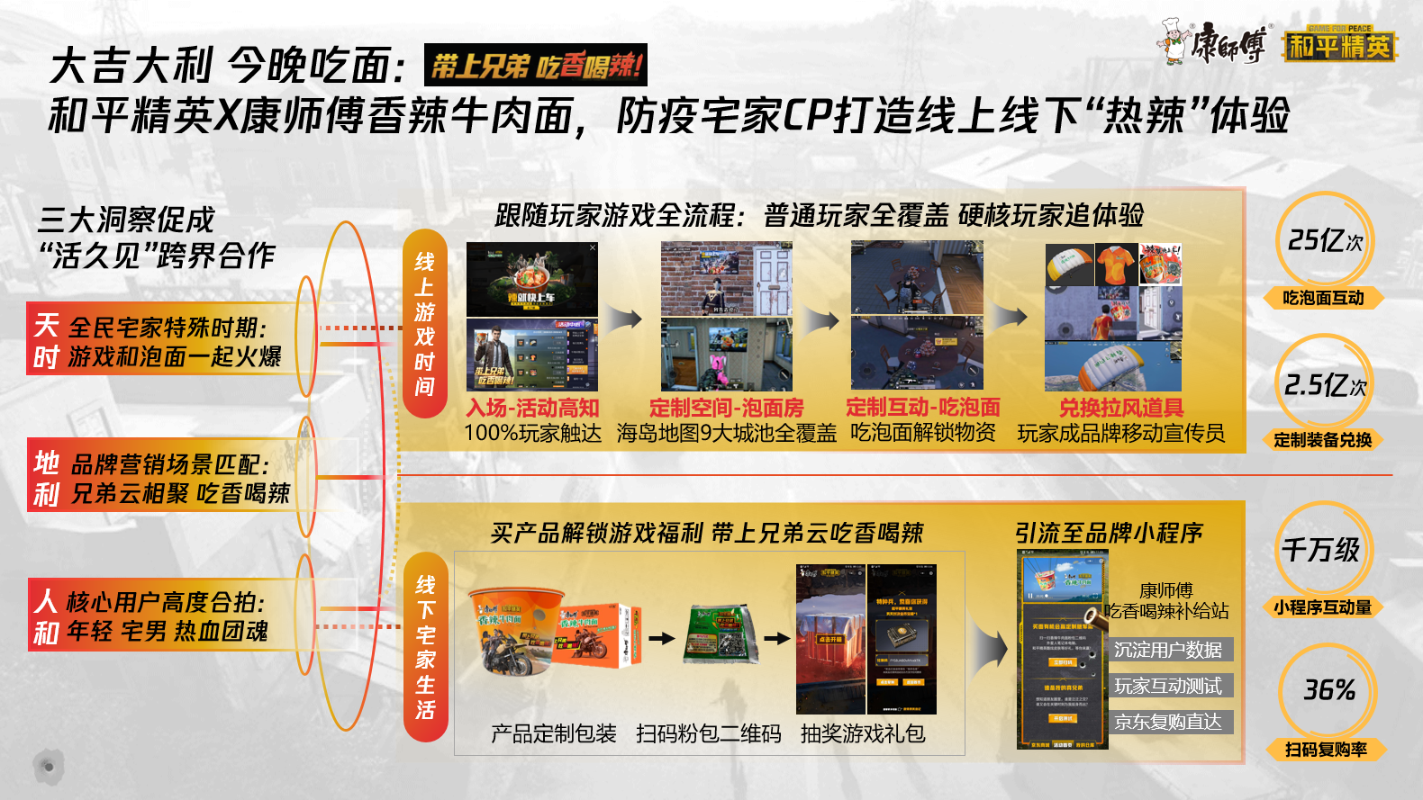
“天作之合”的跨界合作，打通年轻游戏玩家族群的线上娱乐生活+线下宅家消费体验，品牌同时收获短期品效成绩+长效品牌资产。
游戏内，将康师傅香辣面的吃面体验贯穿到玩家游戏过程的从始至终：全覆盖、深互动、自来水传播。
游戏外，通过定制包装，将IP合作融入到全渠道：同时通过一物一码领取游戏福利+品牌自有小程序互动收割品牌私域流量，为未来洞悉消费者人群画像、营销二次复用提供契机。
执行过程/媒体表现
1、游戏内全链路互动植入
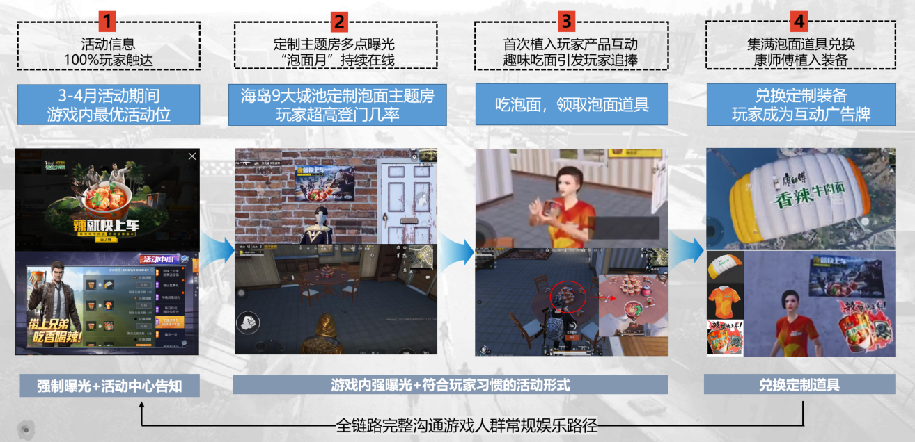
2、游戏外赋能线下零售带货+品牌私域流量沉淀
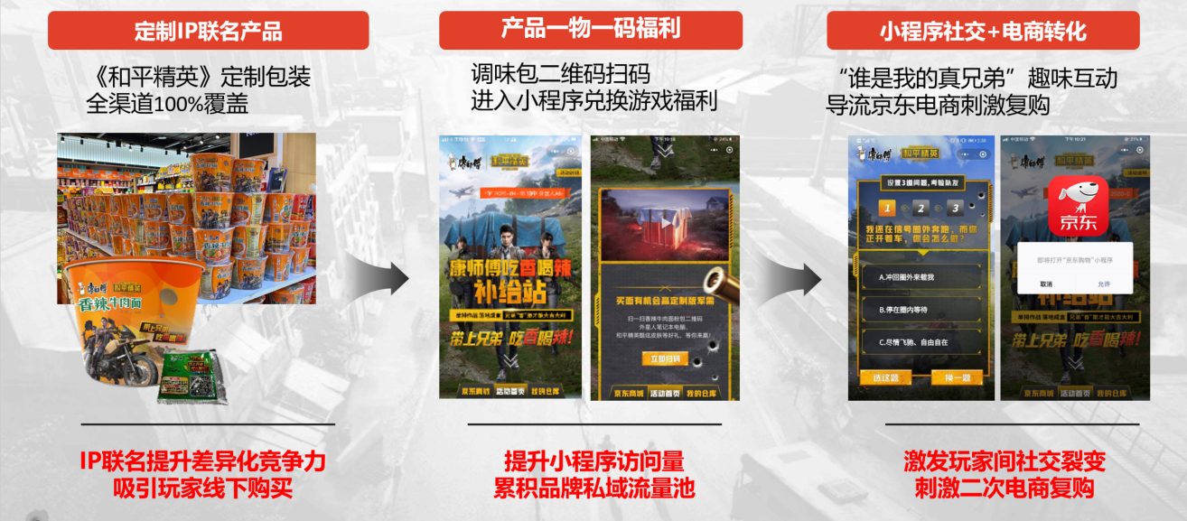
3、生态合作：腾讯生态外，品牌利用社交媒体二次传播
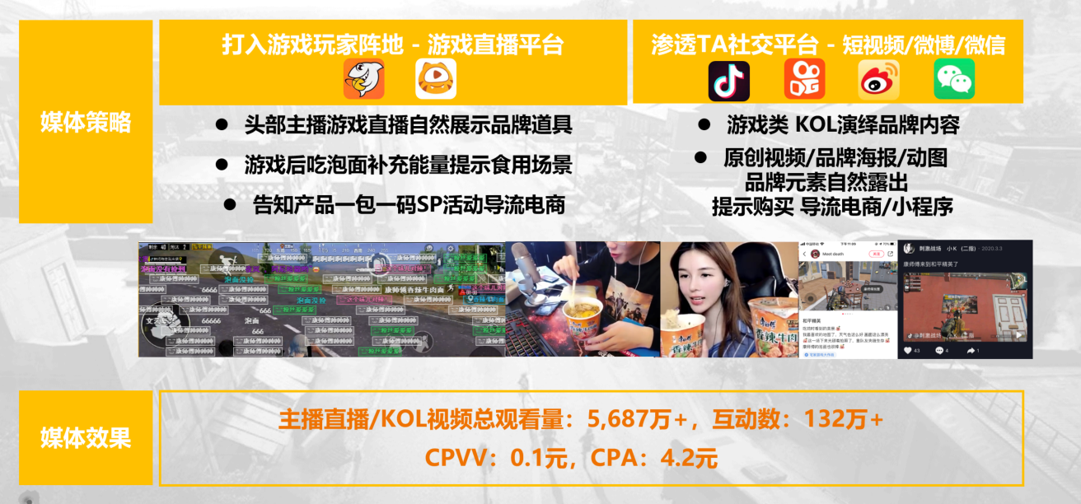
营销效果与市场反馈
游戏内：吃泡面核心定制互动量25亿次，定制康师傅品牌装备兑换2.5亿次。
用户沉淀：一物一码扫码沉淀消费者200万+，品牌小程序“康师傅吃香喝辣补给站”总访客400万+，合作期间小程序内互动量超过千万级。
品牌销量提升：小程序内互动抽奖机制，带动电商复购率达36%。

